Die Frauenkirche in Dresden

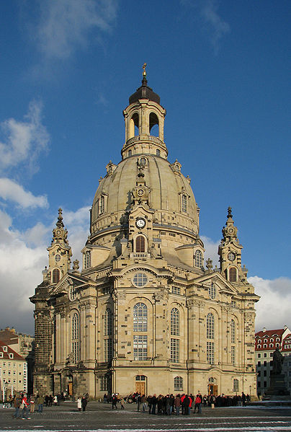
Einführung
In einer Stadt findet man immer Kirchen. Evangelische Kirchen, katholische Kirchen, usw. Man kann sie auch nach Baustil einteilen. So gibt es romanische oder gotische Kirchen, oder Barockkirchen.
Eine berühmte gotische Kirche ist zum Beispiel der Dom in Köln. Man nennt ihn wohl das Wahrzeichen (= NL symbool) von Köln. So ist das Wahrzeichen von Dresden wohl die Frauenkirche.
Auch in Dresden gibt es mehr als hundert Kirchen und Kirchenruinen. Die zwei bekanntesten Kirchen sind die Kreuzkirche und die Frauenkirche. Jede Kirche hat so ihre eigene Geschichte, aber die Geschichte der Frauenkirche ist eine ganz besondere, deswegen liest du hier mehr über die Frauenkirche.

Geschichte der Frauenkriche
m 11.Jahrhundert wurde, wo erst eine kleine Kapelle stand, eine Kirche gebaut. Für die Bewohner von Dresden und Umgebung wurde die Kirche 300 Jahre später vergrößert. So entstand eine gotische Hallenkirche. Man gab ihr den Namen „zur lieben Frau Maria“, kurz „Frauenkirche“. So heißt die Kirche heute noch. Die Kirche wurde immer zu klein und wurde daher mehrfach umgebaut. Im 18. Jahrhundert entstand dann der berühmte barocke Kuppelbau von George Bähr, der zweihundert Jahre das Stadtbild Dresdens prägte (= NL bepaalde). Durch diese Kirche und andere barocke Bauten wird Dresden, die Stadt an der Elbe, wohl Elbflorenz genannt.
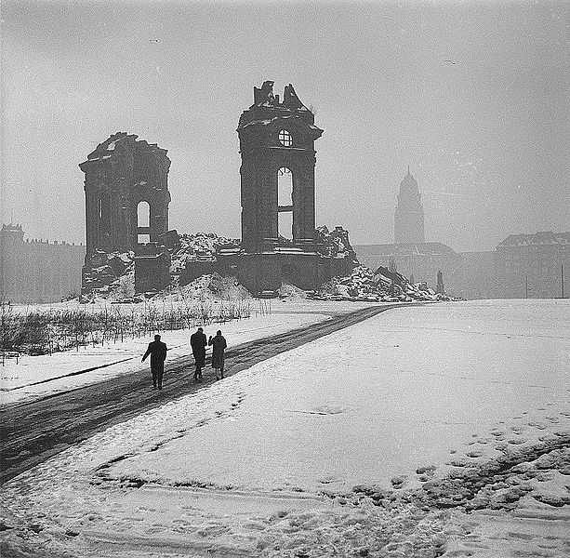
Im Luftkrieg des Zweiten Weltkriegs wurde die Frauenkirche während der Luftangriffe auf Dresden in der Nacht vom 13. zum 14. Februar 1945 schwer beschädigt und stürzte am Morgen des 15. Februar ausgebrannt in sich zusammen. Ihre Ruine verblieb 45 Jahre als Mahnmal im Herzen der Stadt.
Viele Menschen in und außerhalb von Dresden wollten die Kirche wieder aufbauen, aber in der Zeit der DDR hatte das keine Priorität. Erst nach der Wende, als Deutschland ein Land wurde, gab es eine beeindruckende Initiative von Bürgern. In elf Jahren wurde die Kirche fast ausschließlich mit
Spendengeldern Stein für Stein wieder aufgebaut. Die Bruchstücke, die man noch hatte, wurden sortiert und nummeriert und wurden wieder an alter Stelle angebracht.
Darum sieht man heute die Mauer der Kirche mit hellen und dunklen Steinen. Am 30. Oktober 2005 wurde der Wiederaufbau der Kirche abgeschlossen.

Besonderheiten
Das Turmkreuz
1993 wurde das alte Turmkreuz bei einer archäologischen Arbeit gefunden. Man entschied das Kreuz nicht zu rekonstruieren, sondern man stellte es zum Erinnern und Gedenken im Innenraum der Kirche auf. Besucher können unter dem Kreuz Kerzen anzünden und Gebete in ein Buch schreiben.
Jetzt steht ein neues Turmkreuz auf der Kuppel. Es wurde in Großbrittannien vom Sohn eines Piloten, der Dresden damals bombardierte, hergestellt. Es wurde vom britischen Volk und Königshaus geschenkt als Zeichen der Versöhnung. Es symbolisiert die heutige Botschaft der Frauenkirche: Brücken bauen – Versöhnung leben – Glauben stärken.

Glocken
Die Kirche hat acht Glocken. Die Gedächtnisglocke ‘Maria’ ist die einzig erhaltene der vier Glocken, die die Frauenkirche bis zum Zweiten Weltkrieg hatte.

Die Silbermann-Orgel
Man konnte die alte Orgel von Gottfried Silbermann, einem berühmten Orgelbauer, nicht restaurieren, da sie durch Brand völlig zerstört wurde. Die Orgelfabrik Daniel Kern in Straßburg hat die Orgel nach Bild- und Fotovorlagen nachgebaut. Die Orgel hat 67 Register und vier Manuale (= NL toetsenborden,klavieren).
Fast jeden Tag von 12.00 bis 13.00 Uhr gibt es eine Orgelandacht: ein Angebot an alle Besucher, um für eine halbe Stunde bei Musik und geistlichem Wort zur Ruhe zu kommen.

Kuppelaufstieg
Man kann auf die Aussichtsplattform in der Kuppel steigen um eine Aussicht über Dresden zu genießen. Das machen durchschnittlich 1000 Besucher pro Tag.

nach: http://www.frauenkirche-dresden.de/geschichte.html http://de.wikipedia.org/wiki/Frauenkirche_(Dresden)

Aufgabe 1 – Fragen zum Text
Lies den Text und beantworte die Fragen auf Niederländisch.

- Welche Kirche gilt als Wahrzeichen von Köln?

- Warum wurde die Frauenkirche nach dem 2. Weltkrieg nicht gleich restauriert?

- Was heißt Elbflorenz auf Niederländisch?

- Warum wird Dresden so genannt? Weil …

- Was geschah nach dem Mauerfall?

- Was wurde in Großbritannien hergestellt?

- Warum wurde die Orgel nicht restauriert? Weil …

- Welche 5 Funktionen der Frauenkirche werden im Text genannt? Hinweise: Musik – Symbol (2x) – Touristenmagnet – Stadtbild

Aufgabe 2 – Zeittafel
Fülle eine Zeittafel wie im Beispiel zur Geschichte der Frauenkirche aus und erzähle sie deinem Nachbarn. Die Website http://www.frauenkirche-dresden.de/geschichte.html kann dir behilflich sein.
1150
1497
1743
1945
1970
1990
2005
heute

Abschlussaufgabe – Prospekt zu einem favoriten Mahnmal
- Suche im Internet 5 andere Mahnmale (z.B. mit Google Abbildungen; Mahnmale in Deutschland) und beschreibe sie kurz.
- Mache zum Mahnmal, das in deinen Augen das beste/rührendste/wichtigste ist, ein deutschsprachiges Faltblatt für Touristen.

